|  |  |  |  |  |  |  |  |  |
| --- | --- | --- | --- | --- | --- | --- | --- | --- |
| **Asignatura** | Ingeniería de Software II | **Profesor** | | Urbano E. Gómez Prada | | **Semestre** | 2020-2 | |
| **Autores** | Mauren Lorena Cobos Becerra, Edinson Jair Rodriguez Garces, Edison Camilo Porras Melgarejo | | | | |  |  | |
| **Nombre Proyecto** | ***NANI*** | | | | | | | |
| **Situación** | Ejemplo:  Durante el proyecto de seguimiento a la comunidad educativa se desea desarrollar un Sistema de información que permita llevar …  Como bien se conoce la universidad cuenta con Campus en cinco (5) ciudades (Bogotá, Bucaramanga, Medellín, Montería y Palmira) que realizará el seguimiento de sus miembros de manera independiente (aunque será posible consultar información desde cualquiera de las sedes).  Se cuenta además con las siguientes condiciones:   * El sistema de información deberá realizarse en un ambiente utilizando Lenguajes y Herramientas OpenSource para su elaboración. * El servidor de aplicaciones y el servidor de bases de datos se encuentra en la ciudad de Bucaramanga. * La base de datos … * Los permisos a los usuarios del sistema pueden ser gestionados desde el Sistema de información por medio de un usuario Administrador del sistema.   Adicionalmente se requiere:  - Desarrollar el Acta de Requerimientos de software como requisito para inicio del proyecto.  - Realizar el diseño UML, el modelo relacional de la base de datos con su diccionario de datos, y la infraestructura de la red.  El proyecto se da por finalizado con la entrega de:  • El manual de usuario y la actualización de los demás documentos.  • La implementación de cada requerimiento del sistemas y evidencias de las pruebas realizadas. | | | | | | | |
| **Objetivos de Aprendizaje** | * Desarrollar habilidades de expresión oral. * Desarrollar habilidades para la documentación técnica y para la elaboración de informes. * Aplicar herramientas y procesos de ingeniería de software en la construcción de Sistemas de Información Web. | | | | | | | |
| **Marco Cont.** | Diseño UML, Calidad, CMMi y Pruebas. | | | | | | | |
| **Actividades y/o Entregas** | **CORTE 1** | | **Fechas** | | **CORTE 2** | | | **Fechas** |
| * Taller para elaboración de propuesta de desarrollo del proyecto * Presentación de la propuesta de desarrollo del proyecto * Entrega del primer avance. | |  | | * Subir software y documentación al 100% en GitHub * Evaluación de software, documentación * Subir software y presentación * Entrega de documentación | | |  |
| **Habilidades a Evaluar** | **CORTE 1** | | | | **CORTE 2** | | | |
| * Licitación de Requerimientos. * Utilización del Lenguaje de Modelado. * Diseño de bases de datos. * Trabajo en equipo. | | | | * Aprendizaje autónomo. * Capacidad implementar software. * Implementa procedimientos almacenados. * Elaboración de documentos. | | | |
| **Bibliografía** | * PIATTINI, M. MARCOS, E. Diseño de Bases de Datos Relacionales. México. 1ra Edición. Alfa Omega, 2000 * BOOCH, Grady, RUMBAUGH, James, JACOBSON, Ivar. El Lenguaje unificado de modelado, Madrid: Addison Wesley, 1999. * PRESSMAN, Roger S, Ingeniería del software: Un enfoque práctico. Sexta Edición, Madrid: McGraw-Hill, 2005, 958 * PIATTINI VELTHUIS Mario G, CALVO-MANZANO VILLALON José A., CERVERA BRAVO Joaquín, FERNANDEZ SANZ Luis. "Análisis y diseño de aplicaciones informáticas de gestión, EDITORIALRA-MA EDITORIAL, 2003, 736 p. | | | | | | | |

1. Contexto

En la actualidad la mujer puede ejercer el control sobre diferentes actividades tales como, velar por el cuidado de sus hijos, ejercer profesionalmente su trabajo, esforzarse para obtener sus logros, entre otras actividades, en las cuales su rol de madre y mujer es importante. Cuando una pareja decide tener un bebe saben de los cuidados que se deben tener, de la gran responsabilidad que se asume al momento de ser padres y de la inmensa felicidad que produce tener un hijo en casa, es por esto que se les otorga por cierto periodo de tiempo  a padre y madre para que estén pendientes de los cuidados y necesidades que pueda llegar a tener su bebe, cuando esta licencia expira los padres se ven en la necesidad de dejar a otra persona a cargo del bienestar y el cuidado de su hijo para poder seguir ejerciendo sus labores, en muchos casos no se cuenta con una persona de confianza para que se encargue de los cuidados de su hijo y dejarlo con una persona desconocida para ellos no es un factor que genere confianza, es por esto que algunos padres contratan a una niñera para ejercer esta labor ya que ellas están preparadas y capacitadas para velar por el bienestar del niño, pero en caso contrario, algunas de estas niñeras solo van por el dinero, no ejerciendo su labor como se debe, por ende genera desconfianza en los padres.

Es por esto motivo que surge la idea de *NANI,* una plataforma interactiva que ayuda a los padres a encontrar una niñera adecuada para cuidar a sus hijos que se adapte a sus necesidades, para esto la app cuenta con perfiles verificados dentro de los cuales se puede encontrar la experiencia de la persona, su edad, sus logros, su motivación, entre otras muchas más características que definen a la niñera. *NANI*  cuenta con un chat exclusivo en el cual los padres pueden conocer un poco más de la persona que eligieron, hacer entrevistas, pautar las horas de trabajo y notar cómo es su comportamiento al hablar con ellos, la plataforma también posee un sistema de notificaciones el cual les permite estar alerta de lo que pueda estar sucediendo en casa, esta idea surge de la necesidad que se genera a la hora de contratar una persona para dejarla a cargo de una casa con niños dentro de ella la cual se encargue de los cuidados y solucione problemas que se puedan llegar a presentar estando en ella pero más que todo que los padres estén tranquilos y sientan plena confianza en que sus hijos están con la persona correcta para el cuidado de sus hijos.

1. Resultados
   1. Requerimientos

El usuario que necesita el servicio ingresa a la plataforma Nani, escoge el tipo de servicio que necesita, ya sea recurrente o esporádico, luego ingresa el horario del servicio, fecha, hora de inicio y hora final, luego la plataforma despliega un menú de perfiles de niñeras disponibles en ese horario, el programa deberá filtrar a las niñeras según las observaciones del cliente, el usuario selecciona la niñera que prestará el servicio según su criterio y se generará una orden de trabajo la cual puede ser cancelada por el usuario o por la niñera 2 horas antes de presentarse el servicio.

* 1. Mi perfil
     1. Datos de contacto
     2. Educación de tus hijos
  2. Mis niñeras
     1. Mi círculo
     2. Todas
  3. Métodos de pago
     1. Agregar tarjeta
     2. Pago en efectivo
  4. Chat
     1. Mis conversaciones
  5. Niñeras
     1. Perfil
        1. Nombre
        2. Recomendaciones
        3. Edad
        4. Foto
        5. Distancia
        6. Trabajos realizados
        7. Recontrataciones
        8. Descripción
        9. Experiencia
        10. Estudios
  6. Necesito una niñera
     1. Un día
        1. Lugar
           1. Dirección

Número de niños

Edad de los niños

Requerimientos

Mascotas

Comentarios

Día

Hora

Duración

Tarifa por hora

* + - * 1. Información de trabajo

Editar trabajo

Editar datos

Cancelar trabajo

* + 1. Un servicio recurrente
       1. Lugar
          1. Dirección

Número de niños

Edad de los niños

Requerimientos

Mascotas

Comentarios

Días

Hora

Duración

Tarifa por hora

* + - * 1. Información de trabajo

Editar trabajo

Editar datos

Cancelar trabajo

* 1. Casos de Prueba

|  |  |  |  |
| --- | --- | --- | --- |
| CASO DE PRUEBA 1 | | | |
| Objetivo del caso de prueba | | Validar el registro de un nuevo usuario como cliente en donde se solicite los datos de este con un formulario de entrada. | |
| Precondiciones | | El usuario debe ser mayor de 18 años | |
| Paso | Resultado esperado | | Resultado real |
| 1.Ingreso a la plataforma | Se debe mostrar la interfaz de ingreso a la plataforma | |  |
| 2.Opción registrarse |  | | Ok |
| 3.El usuario llena los datos solicitados en el formulario |  | |  |
| 4.Opción ‘Registrarme’ |  | | Ok |
| 5.Se muestra el siguiente mensaje ‘Usuario creado exitosamente’ |  | | Ok |
| 6.La plataforma redirige al usuario al perfil de usuario | Se debe mostrar el perfil de usuario | |  |

*Tabla 2*

|  |  |  |  |
| --- | --- | --- | --- |
| CASO DE PRUEBA 2 | | | |
| Objetivo del caso de prueba | | Validar el ingreso de usuario a la plataforma. | |
| Precondiciones | | El usuario debe estar registrado | |
| Paso | Resultado esperado | | Resultado real |
| 1.Ingreso a la plataforma | Se debe mostrar el perfil de inicio de la plataforma | |  |
| 2.Se llenan los campos usuario y contraseña |  | | Ok |
| 3.Dar clic en iniciar sesión |  | | Ok |
| 4.La plataforma muestra la página de inicio | Se debe mostrar la interfaz de la página de inicio | |  |

|  |  |  |  |  |  |  |  |  |  |
| --- | --- | --- | --- | --- | --- | --- | --- | --- | --- |
| CASO DE PRUEBA 3 | | | | | | | | | |
| Objetivo del caso de prueba | | | | | | Solicitar el servicio de una niñera en un horario especificado por el cliente | | | |
| Precondiciones | | | | | | El usuario debe haber ingresado previamente a la plataforma para solicitar el servicio | | | |
| Paso | | Resultado esperado | | | | | | Resultado real | |
| 1.Ingreso a la página de inicio de la plataforma | | Se debe mostrar la interfaz de inicio | | | | | |  | |
| 2.Opción ‘Solicitar nuevo servicio’ | |  | | | | | | Ok | |
| 3.Se elegí el tipo de servicio | | Se muestra la interfaz de tipo de servicio | | | | | |  | |
| 4.Tipo de servicio | |  | | | | | | Ok | |
| 5.Se selecciona la fecha y se establece el horario de servicio de la niñera | | Se muestra la interfaz de elección de horario | | | | | |  | |
| 6.Eleccion de fecha y hora | |  | | | | | | Ok | |
| 7.La plataforma realiza el filtro y muestra las niñeras disponibles | | Se muestra la interfaz con las niñeras disponibles para el servicio | | | | | |  | |
| 8.Se selecciona la niñera | |  | | | | | | Ok | |
| 9.Se realiza la reserva de la niñera elegida | | Se muestra el perfil de la niñera | | | | | |  | |
| 10. Dar clic en ‘Contratar’ | |  | | | | | | Ok | |
| CASO DE PRUEBA 4 | | | | | | | | | |
| Objetivo del caso de prueba | | | | Edición de los datos del perfil de la niñera | | | | | |
| Precondiciones | | | | El usuario debe haber ingresado a su perfil | | | | | |
| Paso | Resultado esperado | | | | Resultado real | | | | |
| 1.El usuario va a la opción ‘Ver perfil’ |  | | | | Ok | | | | |
| 2.Se muestra el perfil de usuario | Se muestra la interfaz del perfil de usuario de la plataforma | | | |  | | | | |
| 3.El usuario selecciona la opción ‘Editar perfil’ |  | | | |  | | | | |
| 4.El usuario selecciona la parte del perfil a modificar |  | | | | Ok | | | | |
| 5.Se selecciona la opción ‘Guardar cambios’ |  | | | | Ok | | | | |
| 6.Se redirige al usuario a su perfil | Se debe mostrar el perfil de usuario actualizado | | | |  | | | | |
| CASO DE PRUEBA 5 | | | | | | | | | |
| Objetivo del caso de prueba | | | | | | | Edición de los datos del perfil de un cliente | | |
| Precondiciones | | | | | | | El usuario debe haber ingresado a su perfil | | |
| Paso | | | Resultado esperado | | | | | | Resultado real |
| 1.El usuario va a la opción ‘Ver perfil’ | | |  | | | | | | Ok |
| 2.Se muestra el perfil de usuario | | | Se muestra la interfaz del perfil de usuario de la plataforma | | | | | |  |
| 3.El usuario selecciona la opción ‘Editar perfil’ | | |  | | | | | |  |
| 4.El usuario selecciona la parte del perfil a modificar | | |  | | | | | | Ok |
| 5.Se selecciona la opción ‘Guardar cambios’ | | |  | | | | | | Ok |
| 6.Se redirige al usuario a su perfil | | | Se debe mostrar el perfil de usuario actualizado | | | | | |  |

* 1. Diseño
     1. Diseño antes de ingresar

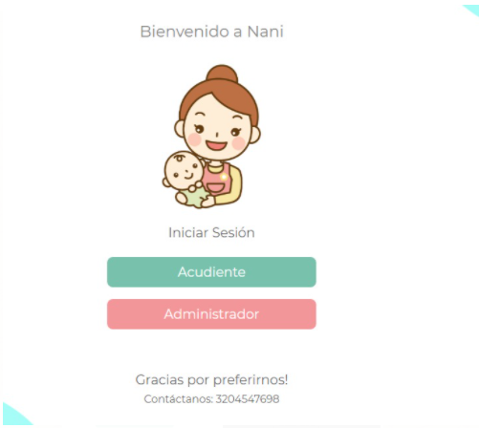

* + 1. Diseño después de ingresar

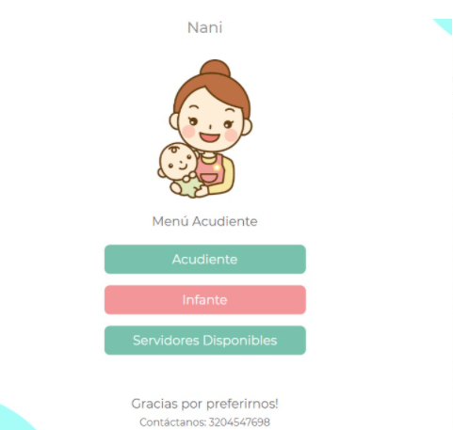

* 1. Casos de Uso

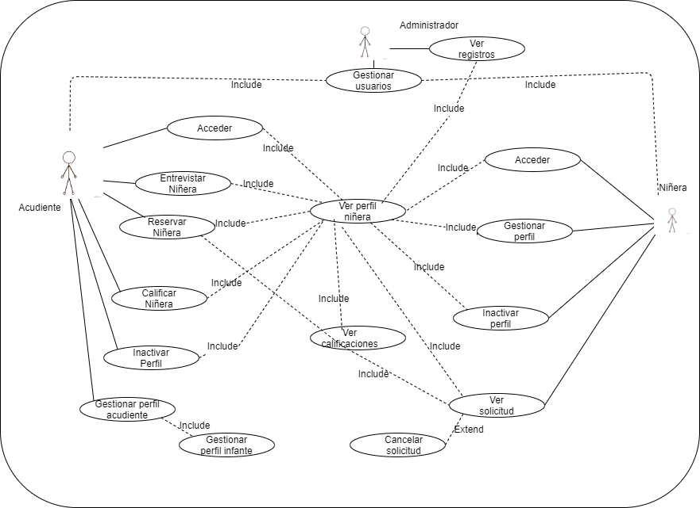

|  |  |
| --- | --- |
| **Caso de Uso** | El caso de uso se llevó a cabo con el fin de presentar una experiencia llevada por una persona que quiere buscar una persona que cuide a sus hijos y que esta pueda ver las referencias de esta persona y decida si quiere adquirir el servicio, además de los procesos que se van a llevar a cabo para realizar esta conectividad**.** |
| **Descripción (Propósito)** | Un padre puede encontrar una persona que cuide a sus hijos en el horario que se requiera. |
| **Precondiciones y Postcondiciones** | -Si el usuario o niñera se registra puede entrar a la aplicación.  Si no se registra no podrá entrar al aplicativo.  -Si se registra correctamente deberá completar su perfil.  Si no completa su perfil no podrá continuar en el aplicativo.  -Al momento de completar el perfil tiene que contar con una cuenta y tarjeta bancaria.  Si no, no se podrá adquirir ni prestar servicios.  -Al momento de solicitar un servicio el cliente debe completar el formulario de solicitud (número de niños a cuidar, horario, dirección del domicilio).  Si no se completa este formulario no se podrá presentar una solicitud.  -La niñera podrá tomar varios servicios solo si estos no tienen interferencia horaria.  Si hay interferencia horaria no podrá tomar el servicio.  -Al momento de tomar un servicio se le notificará al cliente, este se podrá observar el perfil de la niñera y contactarse con ella.  Si el cliente accede deberá pagar el servicio antes del horario establecido por el mismo, si no es pagado se le notificará tanto como al usuario como a la niñera que la solicitud ha sido cancelada por falta de cumplimiento de términos.  Si el cliente paga el servicio será confirmado y se notificará a la niñera el servicio a cumplir.  -Si la niñera cumple su servicio el cliente podrá calificar su servicio.  Si la niñera cumple su servicio y tiene muy buenas calificaciones se le notificarán más trabajos y será recomendada.  Si la niñera cumple sus servicios y tiene recomendaciones promedio se le notificarán cierta cantidad de trabajos de más.  Si la ni niñera cumple sus servicios y tiene recomendaciones malas se le notificarán menos trabajos.  -Si el cliente notifica que su niñera no llega el servicio será cancelado y se le dará la opción al cliente de sustituir su niñera.  Si el cliente acepta se darán varias referencias y se presentará un descuento( este descuento se le hará a la niñera que no cumplió).  Si no acepta se le presentará una disculpa al cliente.  -Si la niñera no cumple en su siguiente servicio se le restará parte de su ganancia, al momento de completar 3 faltas será desvinculada. |
| **Flujo de Eventos** | -El cliente se registra, crea y completa su perfil, al momento de crear su perfil este puede solicitar un servicio sea recurrente o en un día en específico, además el usuario tendrá que especificar el número de niños a cuidar horario y dirección y dar especificaciones de lo que le sea pertinente y a considerar al momento de que la niñera esté cumpliendo su servicio.  Al momento de crear la solicitud el cliente puede ver las niñeras que han aplicado y decidir cuál de ellas le prestará el servicio, en ese momento el cliente deberá generar el depósito del dinero.  Al final el cliente podrá calificar y recomendar a su niñera. |
|  |  |
| **Flujos Alternos** | Si el cliente no tiene dinero para cancelar su servicio se le notificará esta situación y se le dará la oportunidad que reanude el pago si este no lo cumple su servicio será cancelado.  Si el cliente quiere cancelar su servicio se le notificará que si en realidad lo quiere cancelar y si éste confirma se le notificará tanto al cliente como a la niñera, el servicio sólo podrá ser cancelado antes de que la niñera confirme su asistencia la cual será de dos horas antes de la hora estipulada por el cliente.  Si el cliente quiere modificar la fecha u hora de su servicio se le notificara a la niñera que ya haya tomado el servicio y esta tendrá potestad sobre si desea seguir con el trabajo o cancelar su asistencia, la decisión será notificada al cliente y si la niñera decide cancelar se le prestaran otras opciones y el cliente volverá a realizar su solicitud.  Si el cliente notifica que su niñera no llega el servicio será cancelado y se le dará la opción al cliente de sustituir su niñera. Si acepta se le mostrarán otras niñeras y este decidirá nuevamente. Si no acepta se le presentará una disculpa al cliente. |

* 1. BD

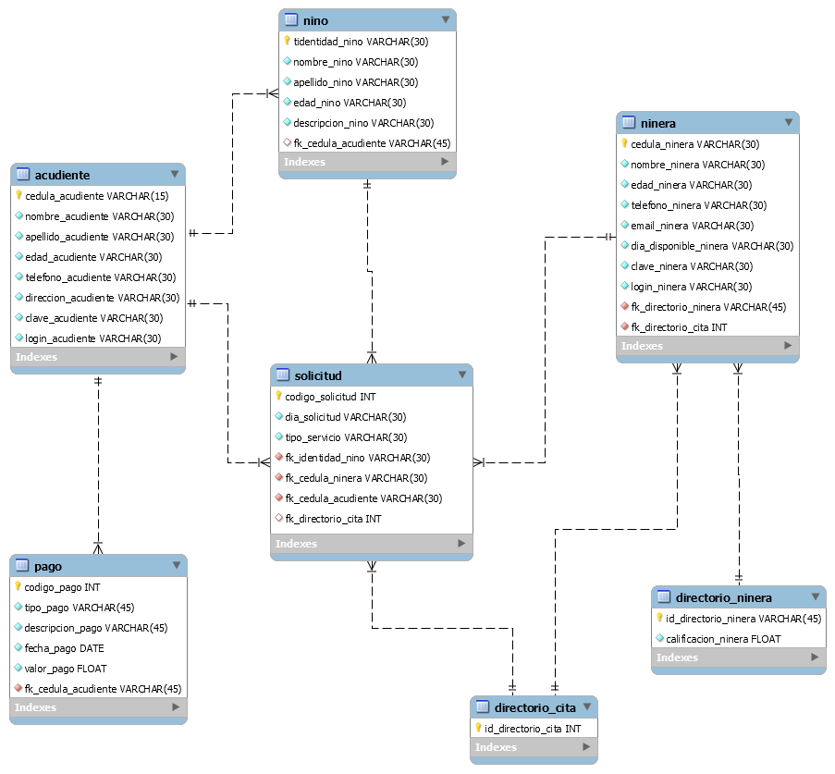

* 1. Diagrama de Actividades
     1. Diagrama de Actividades de inicio de sesión

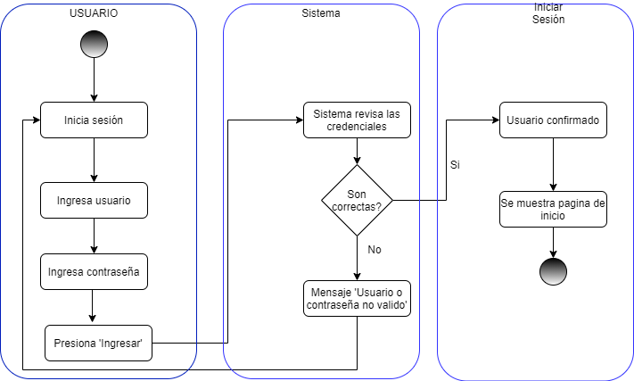

* + 1. Diagrama de Actividades de contratar un servicio

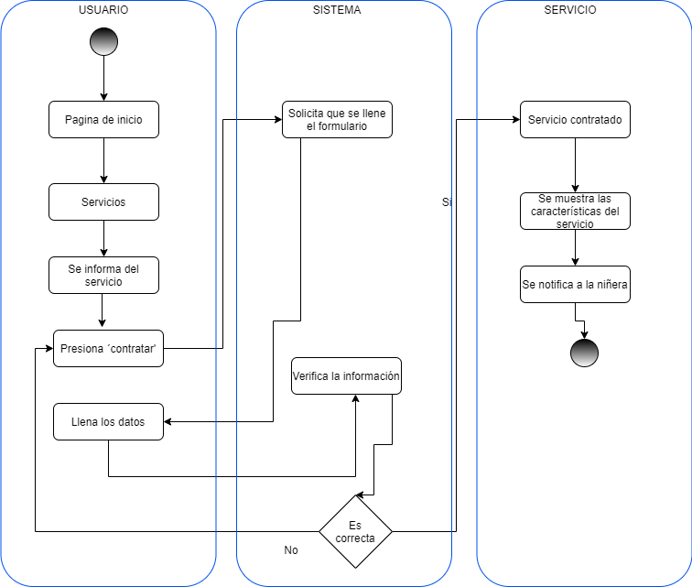

* + 1. Diagrama de Actividades de usuario Niñera

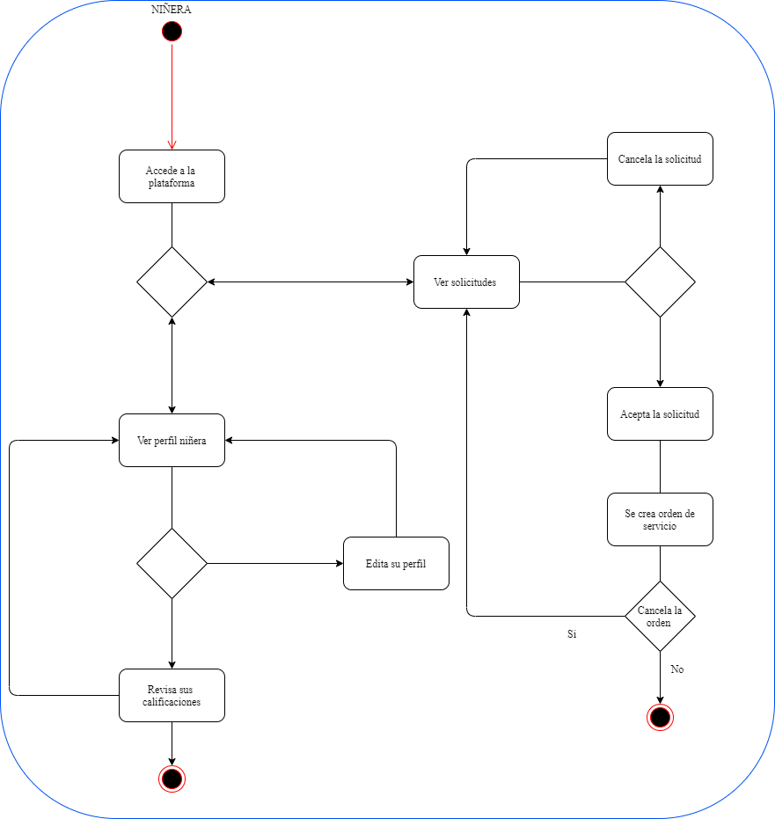

* 1. Cronograma de Actividades

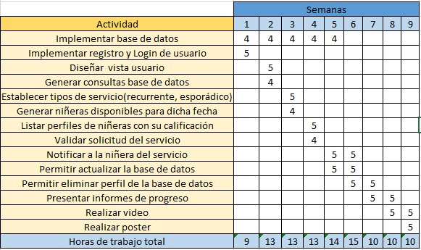

* 1. Vistas de Usuario

2.7.1 Iniciar sesión



2.7.2 Ingreso

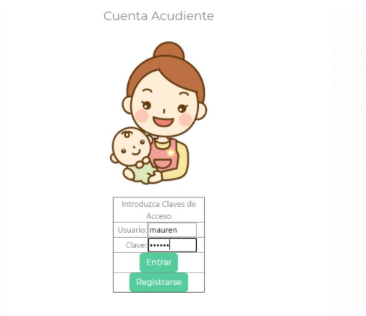

2.7.3 Menú Acudiente



2.7.4 Perfil Acudiente

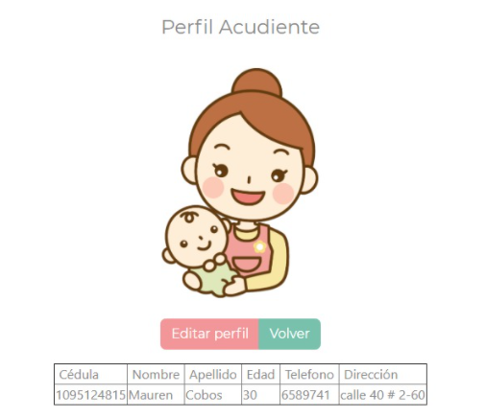

2.7.5 Actualizar datos Acudiente

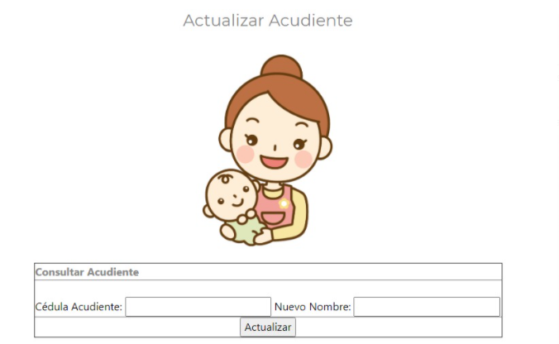

2.7.6 Menú Infante

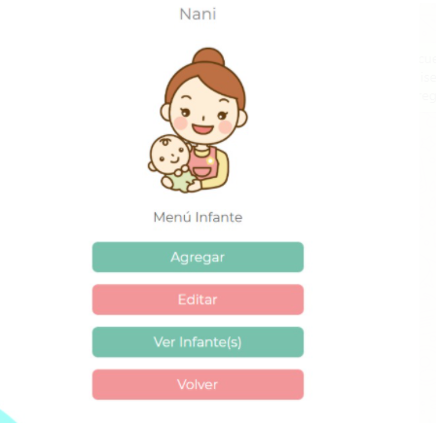

2.7.7 Registrar Infante

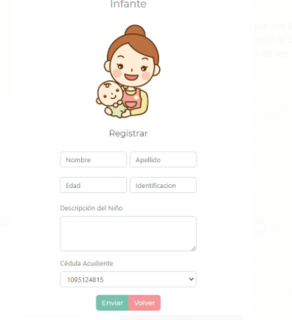

2.7.8 Consultar Infante

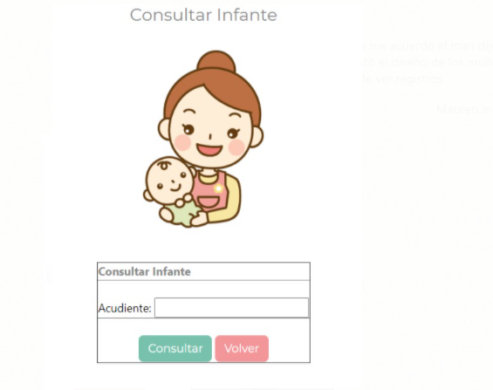

2.7.9 Nani´s disponibles

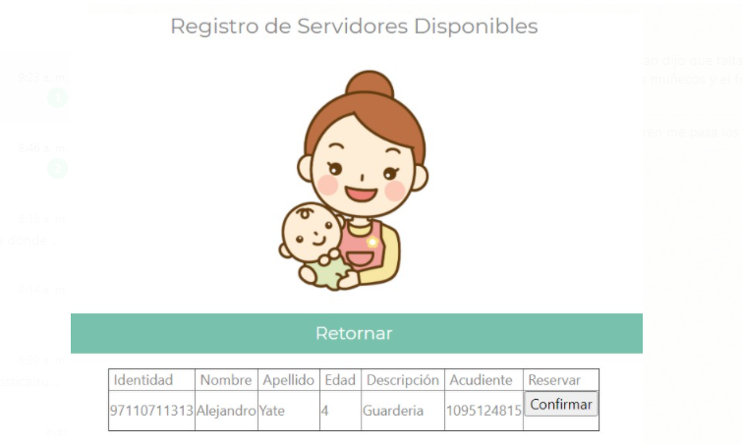

2.7.9 Realizar solicitud de servicio

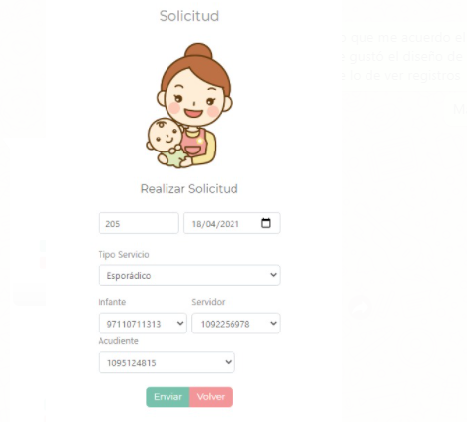

2.7.10 Cuenta Administrador

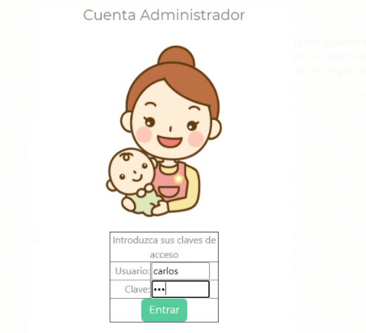

* + 1. Conclusiones

* + - Un proyecto de servicios como el que ofrece nuestra plataforma NANI comprende varios componentes o pasos llevados a cabo en la etapa de análisis y diseño de la estructura del software el cual nos permitió entender las necesidades de nuestro mercado en un modelo de sistema en donde encontramos nuestro software, hardware, personas, bases de datos, documentación y procedimientos.
    - NANI es un proyecto de percepción sencilla, pero a medida que profundizamos en el mercado nos dimos cuenta de la gran necesidad de una plataforma de niñeras en nuestra región y en Colombia en general, estudiando aspectos sociales tanto legales que son importantes a tener en cuenta para evitar posibles conflictos y problemas que puedan llegar a presentar los usuarios.
    - El diseño de la arquitectura del software de NANI nos llevó a una constante investigación de herramientas, elaboración de pruebas, diseños experimentales, socialización y demás, que nos ayudaron a entender hacia donde debe estar orientada nuestra plataforma, entendiendo las necesidades de nuestros usuarios, así como a su vez ser una alternativa de empleo en nuestra región.
    - NANI se convirtió en una gran idea para ser la base de un emprendimiento con fines sociales y lucrativos que nos ayudara a crecer en experiencia laboral, en el sector de investigación y en el campo de las relaciones personales para entablar y gestionar proyectos con personas de nuestro gremio buscando la mejora continua de nuestra plataforma.
    1. Fuentes
  + PRESSMAN Roger S., 2005. Ingeniería de Software. Un enfoque práctico. Sexta [edición](https://www.monografias.com/trabajos901/nuevas-tecnologias-edicion-montaje/nuevas-tecnologias-edicion-montaje.shtml). 2005, Estados Unidos.
  + Piattini et al., 2007. Análisis y diseño de Aplicaciones Informáticas de Gestión. Una perspectiva de Ingeniería del Software. Ra-Ma. Junio 2007.
  + Pfleeger, 2002. Ingeniería del Software. Teoría y Práctica. Prentice Hall, 2002
  + Sommerville, 2005. Ingeniería del Software. 7ª Edición, Addison-Wesley. Julio 2005.
  + Booch et al., 2006. El Lenguaje Unificado de Modelado. Guía del Usuario, 2da edic. Pearson Educación, 2006.
  + Miles y Hamilton, 2006. Learning UML 2.0. O’Reilly, 2006.
  + Lar­man C., *“UML y Pa­tro­nes”*Se­gun­da Edi­ción – Edi­to­rial Pren­ti­ce-Hall – 2003.
  + A. de Miguel, M. Piattini y E. Marcos. Diseño de Bases de  Datos Relacionales. Capítulos 1 y 8. RA-MA. 1999.
  + M. Piattini, E. Marcos, C. Calero y B. Vela. Tecnología y Diseño de Bases de Datos. Capítulos 14 y 15. RA-MA 2006.
  + A. Silberschatz, H. Korth & S. Sudarskhan. Fundamentos de Bases de  Datos. 5ª Edición. Capítulo 7. McGraw Hill. 2006.
  + Fundamentos de Bases de Datos, 5ª Edicion. Silberschatz, Abraham; Korth, Henry F. & Susarshan, S., 2006.(Capitulo 1, 27)
  + Database systems : a practical approach to design, implementation and management. Thomas M. Connolly. Addison-Wesley. 2005.